Smart Manager
Készültségi Jelentés

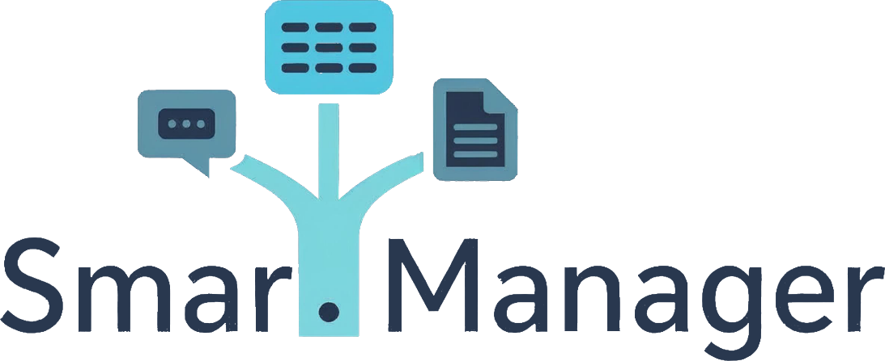
Készítette:
Magyar Márk József,
Nagy Huba Kende

Projekt megnevezése
Smart Manager

Projektrésztvevők
Magyar Márk József & Nagy Huba Kende

Készültségi fok
Magyar Márk József ~ Frontend
- Register ~ KÉSZ ~ Felhasználó sikeresen létre tud hozni fiókot
- Login ~ KÉSZ ~ Felhasználó sikeresen be tud jelentkezni és az adott szerepkör alapján lépteti tovább ( Regisztrációnál Diák lett kiválasztva akkor a Diák felületre viszi )
- Logout ~ KÉSZ ~ Minden Bejelentkezett felhasználó sikeresen ki tud jelentkezni
- Kapcsolat fül a kezdő weboldalon ~ KÉSZ ~ Sikeresen meg kapjuk a felhasználó által megadott nevet Email címet és az üzenetét a saját Email címünkre.
- API kapcsolat ~ KÉSZ ~ Sikeresen kommunikál a Frontend a Backend-el
- Jelszó változtatás ~ KÉSZ ~ A felhasználó meg tudja változtatni a jelszavát a Beállításokban és amint meg változtatta változni fog az adatbázisban és a régi jelszó már nem fog működni
- Statisztika ~ KÉSZ ~ Fánk diagram Tanári felületen
- Diák felület ~ KÉSZ
- Diák felületen Feladatok menüpont ~ Félig van kész ~ Jelenleg még Statikus adatok szerepelnek
- Diák felületen Csapatmunka menüpont ~ Félig van kész ~ Jelenleg még Statikus adatok szerepelnek
- Diák felületen Üzenetek menüpont ~ Félig van kész ~ Jelenleg még Statikus adatok szerepelnek
- Diák felületen Beállítások menüpont ~ Kész ~ Működik minden funkció a Backend-el összekötve
- Tanári felület ~ Kész
- Tanári felületen Feladatok menüpont ~ Félig van kész ~ Jelenleg még Statikus adatok szerepelnek
- Tanári felületen Értékelés menüpont ~ Félig van kész ~ Jelenleg még Statikus adatok szerepelnek
- Tanári felületen Üzenetek menüpont ~ Félig van kész ~ Jelenleg még Statikus adatok szerepelnek
- Tanári felületen Beállítások menüpont ~ Kész ~ Működik minden funkció a Backend-el összekötve
Nagy Huba Kende ~ Backend
…

Teammunka
Magyar Márk József ~ Frontend
Nagy Huba Kende ~ Backend

